河池市高级中学2018届高三上学期第三次月考
生 物 试 题
一、选择题：在每小题给出的四个选项中，只有一项是符合题目要求的。
1.在人的青春期发育时期，会出现的现象有
A.细胞分裂和生长 B.细胞衰老 C.细胞分化 D.以上都会出现
2.下列有关生物学实验的描述正确的是
A.将洋葱根尖分生区细胞放到0.3g/ml的蔗糖溶液中，细胞会发生质壁分离
B.观察根尖细胞分裂时，用甲基绿染色
C.用苏丹Ⅲ染液无法检测生物组织中维生素D的存在
D.观察染色体结构变异选择无丝分裂和减数分裂皆可
3.如图为人类某种单基因遗传病的系谱图，Ⅱ₄为患者。排除基因突变，下列推断不合理的是
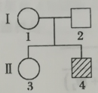
A.该病属于隐性遗传病，但致病基因不一定位于常染色体上
B.若Ⅰ₂携带致病基因，则Ⅰ₁和Ⅰ₂再生一个患病男孩的概率为1/8
C.若Ⅰ₂不携带致病基因，则致病基因位于X染色体上
D.若Ⅰ₂不携带致病基因，则Ⅱ₃不可能是该病携带者
4.下列叙述正确的是
A.基因在染色体上呈线性排列，染色体是基因的主要载体
B.生物体中，一个基因决定一种性状，一种性状由一个基因决定
C.孟德尔通过豌豆杂交实验，运用类比推理，提出遗传因子的传递规律
D.形成配子时，非同源染色体自由组合，非等位基因也会自由组合
5.下列关于酶的说法中正确的是
A.酶的合成一定经过转录与翻译两个过程
B.高温、低温都能破坏酶的空间结构使其失活
C.所有细胞都具有与细胞呼吸有关的酶，但不一定都分布在线粒体中
D.酶只能在活细胞中发挥作用
6.下列关于生物体细胞结构及功能的叙述中，错误的是
A.细胞膜的结构特点是具有一定的流动性
B.细胞核内的核仁，与核糖体的形成有关
C.高等植物细胞内的ATP都是在叶绿体和线粒体内形成的
D.线粒体是人体细胞产生CO₂的唯一场所
二、非选择题：
29.（9分）为探究不同波长的光和C0₂浓度对葡萄试管苗光合作用的影响，用40W的白色、红色和黄色灯管做光源，设置不同C0₂浓度，处理试管苗。培养一段时间后，测定试管苗的净光合速率（净光合速率=真光合速率一呼吸速率），结果如图。
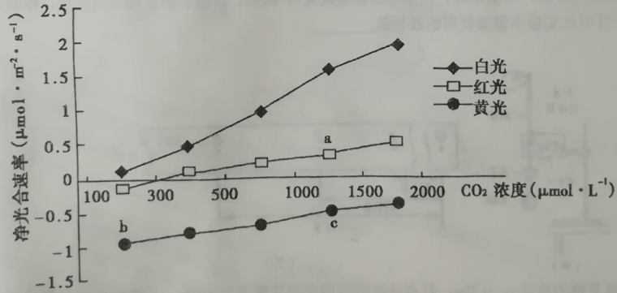
（1）光合作用中，暗反应的酶存在于叶绿体的 中。
（2）a点的净光合速率大于c点，从色素吸收光谱的角度分析，原因是 。
（3）若以¹⁴C0₂作为光合作用的原料，¹⁴C的转移途径是 。
（4）实验结果表明，大棚种植葡萄时，应选用 色塑料薄膜搭建顶棚。
（5）为探究黄光培养条件下葡萄试管苗的叶绿素含量是否发生改变，提出实验思路如下：分别取 和黄光条件下培养的试管苗叶片，提取其中的色素并用 （试剂）分离，通过比较滤纸条上的 来判断叶绿素含量是否发生改变。
30.（11分）下图表示人体有氧呼吸的过程，其中①〜③表示相关过程，甲、乙表示相应物质。请据图回答：
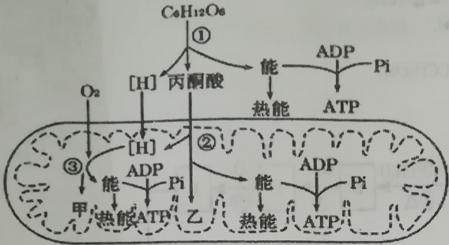
（1）图中物质乙表示 ，过程②的正常进行，还需要 作为反应物。
（2）在过程①②③中，过程 释放能量最多，这一过程进行的场所在 。
（3）人体内血红蛋白携带的0₂进入组织细胞的线粒体至少要通过 层生物膜，通过这些膜的
方式是 。
（4）写出有氧呼吸的化学反应式 。
（）5下列物质转化过程会发生在人体内的是（ ）
A.H₂0中的0转移到0₂中 B.C0₂中的C转移到C₆H₁₂O₆中
C.C₆H₁₂O₆中的H转移到C₂H₅OH中 D.0₂中的0转移到H₂0和C0₂中
31.（10分）甲图是某一雄性动物体内4个不同时期细胞的示意图；乙图表示某高等哺乳动物减数分裂过程简图，其中ABCDEFG表示细胞，①②③④表示过程；请据图回答问题：
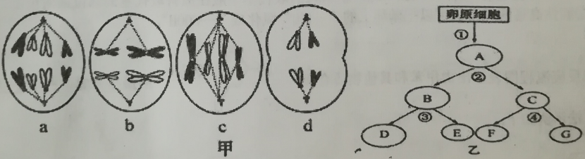
（1）图甲中含同源染色体的细胞分裂图像有 （填字母）。
（2）若是人的皮肤生发层细胞，则该细胞可能会发生类似于图甲中 （填字母）所示的分裂现象，其中DNA数和染色体数之比为2:1的是 （填字母）。
（3）图甲中d细胞的名称是 。
（4）乙图中②过程中的 是导致染色体数目减半的原因。
（5）若卵原细胞的基因组成为Aa，D细胞的基因组成为a，则B细胞的基因组成为 。
（6）若一次分裂产生的D细胞性染色体组成为XX，则其可能原因是乙图中 （填编号）过程发生异常引起的。
（7）基因的分离定槔和自由组合定律发生在图乙中的 段。
32.（10分）燕麦颖色有黑色、黄色和白色三种颜色，由B、b和Y、y两对等位基因控制，只要基因B存在，植株就表现为黑颖。为研究燕麦颖色的遗传规律，进行了如图所示的杂交实验。分析回答下列问题：
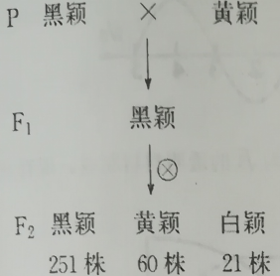
（1）图中亲本中黑颖的基因型为 ，F₂中白颖的基因型是 。
（2）F₁测交后代中黄颖个体所占的比例为 。F₂黑颖植株中纯合子比例为 。
（3）现有两包标签遗失的黄颖燕麦种子，请设计实验方案，确定黄颖燕麦种子的基因型。没有其他种子供利用。实验步骤：
① ；
②F₁种子长成植株后， 。
结果预测：
①如果 ，则包内种子基因型为bbYY；
②如果 ，则包内种子基因型为bbYy。
37.[生物一选修1：生物技术实践]（15分）
传统发酵技术是我们酿酒、酿醋、制作腐乳、制作泡菜的常用技术，以上技术应用到的主要菌种名称依次是酵母菌、醋酸菌、 、 。制作腐乳与制作泡菜的菌种在细胞结构上的本质区别是 。
（2）在微生物计数方法中，若不需要区分死菌和活菌，可利用特定的细菌计数板，在显微镜下计算一定容积的样品中微生物的数量。若只对活菌计数，常用的活菌计数方法是 法，计数原则一般选择菌落数在30—300的平板计数。在微生物的实验室培养中，必须在无菌条件下完成的操作是 （多项选择）
A.配制培养基 B.倒平板 C.接种 D.培养
（3）提取玫瑰油、薄荷油可以利用 把挥发性强的芳香油携带出来；橘皮中的芳香油可以使用压榨法，但要用 充分浸泡原料，破坏细胞结构，分解其细胞壁的果胶，防止橘皮压榨时滑脱。如果提取柠檬油的原料柠檬花在蒸馏过程中，精油易被水蒸气分子破坏，宜采用 法。
38.[生物——选修3:现代生物科技专题]（15分）
甲、乙两名同学分别以某种植物的绿色叶片和白色花瓣为材料，利用植物组织培养技术繁殖该植物。回答下列问题：
（1）以该植物的绿色叶片和白色花瓣作为外植体，在一定条件下进行组织培养，均能获得试管苗，其原理是 。
（2）甲、乙同学在诱导愈伤组织所用的培养基中，均加入一定量的蔗糖，蔗糖水解后可得到 。
若要用细胞作为材料进行培养获得幼苗，该细胞应具备的条件是 （填“具有完整的细胞核”“具有叶绿体”或“已转人抗性基因”）。
（3）图中A、B、C所示的是不同的培养结果，该不同结果的出现主要是由于培养基中两种激素用量的不同造成的，这两种激素是 。A中的愈伤组织是叶肉细胞经 形成的。
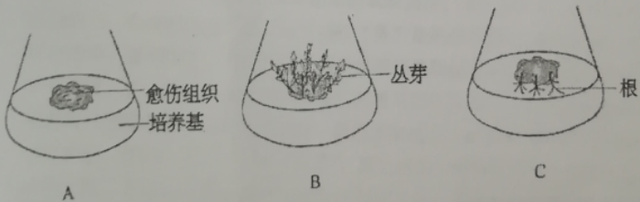
（4）若该种植物是一种杂合体的名贵花卉，要快速获得与原植株基因型和表现型都相同的该种花卉，可用组织培养方法繁殖，在培养时， （填“能”或“不能”）采用经减数分裂得到的花粉粒作为外植体，原因是 。
参考答案
1—6DCDAC C
29.（9分）
（1）基质
（2）叶绿体中的色素吸收红光多于黄光，光合速率高（2分）
（3）CO^{l4}-^{l4}C₃-（^{l4}CHO）/（有机物）（2分）
（4）无（或白）
（5）白光（或自然光） 层析液 叶绿素a、b色素带的宽窄（或叶绿素a、b色素带颜色深浅）
30.（11分）
（1）C0₂ H₂0
（2）③ 线粒体内膜
（3）6 自由扩散
（4）
C₆H₁₂O₆+60₂+6H₂0$\vec{酶}$6C0₂+12H₂0+能量（2分）
（5）D（2分）
31.（1 分）
（1）a、b、c
（2）a、c c
（3）次级精母细胞 、
（4）同源染色体分离 aa（2分）
（6）②或③
（7）②
32.（10分）
（1）BByy bbyy
（2）1/4 1/6
（3）实验步骤：①将待测种子分别单独种植并自交， 得F₁种子（2分）②按颖色统计植株的比例（2分）结果预测：①全为黄颖 ②既有黄颖又有白颖，且黄颖：白颖=3：1
37.（除标注外，每空2分，共15分）
（1）毛霉 乳酸菌 前者（或毛霉）是有以核膜为界限的细胞核（或有无以核膜为界限的细胞核）
（2）稀释涂布平板（法） BCD
（3）水蒸气（1分） 石灰水 萃取（法）（1分）
38.（1）绿色叶片和白色花瓣的细胞具有全能性
（2）葡萄糖、果糖 具有完整的细胞核
（3）细胞分裂素、生长素 脱分化
（4）不能 对杂合体的植株来说，其体细胞的基因型相同，而花粉粒的基因型与体细胞的基因型不同。用花粉粒进行组织培养得到花卉基因型不同于原植株。（3分）

欢迎访问“高中试卷网”——http://sj.fjjy.org

